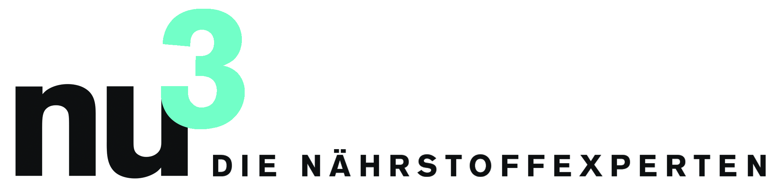

PRESSEMITTEILUNG

nu3 launcht Bio Aroniasaft
Berlin, 24.4.2015. Stars wie Angelina Jolie, Jennifer Lopez oder James Franco schwören auf gesunde Superfoods. Nun kommt erstmals der nu3 Bio Aroniasaft in das Sortiment von nu3, Europas Marktführer für intelligente Ernährung.

Die Früchte der Aroniabeere werden zwischen August und Oktober geerntet. Für den nu3 Bio Aroniasaft werden die sonnengereiften Beeren aus kontrolliert ökologischem Anbau erntefrisch zu reinem Direktsaft verarbeitet. So entfaltet er sein volles Aroma und ist frei von künstlichen Zusätzen, Farb- oder Konservierungsstoffen, Gluten und Laktose.
Die Früchte der Aronia melanocarpa ähneln der Heidelbeere. Doch hinsichtlich der Inhaltsstoffe ist die Aronia deutlich im Vorteil: Aronia-Beeren sind reich an Vitamin A, C, E und K und bieten die komplette Gruppe der B-Vitamine.
Auch bei den enthaltenen Mineralien erzielt sie Bestwerte: Vor allem Kalzium, Magnesium und Eisen sind reichlich enthalten.
Als besonders wertvoll gelten die natürlichen Polyphenole, die der Frucht ihre intensive, violette Farbe verleihen. Diese Antioxidantien wirken als Immun- und Zellschutz. Sie sind in der Lage, freie Radikale unschädlich zu machen, die durch Stoffwechselprozesse, Stress oder Umweltgifte entstehen.
Internationale Wissenschaftler erforschen seit Jahren die Gesundheitswirkung von Lebensmitteln, die, wie die Aronia, besonders reich an Antioxidantien sind. Der nu3 Bio Aroniasaft kann pur oder als Schorle getrunken werden.

Produkt-Infos:
nu3 Bio Aroniasaft, 750 ml
UVP: 5,99 Euro
https://www.nu3.at/nu3-bio-aroniasaft-750-ml.html

Pressekontakt:

Michael A. P. Divé
Leiter Unternehmenskommunikation
Email: michael.dive@nu3.de
Telefon: +49 (0) 30 / 340 443 857

Über nu3 – DIE NÄHRSTOFFEXPERTEN:
nu3 ist Europas führender Anbieter für intelligente Ernährung. Im Online-Shop finden Kunden für ihr Ziel und ihre Philosophie das passende Produkt in den Bereichen Abnehmen, Naturkost, Sport, Gesundheit und Schönheit. Das nu3-Expertenteam aus Ökotrophologen, Sportwissenschaftlern und Medizinern sucht ständig innovative Produkte für das wachsende Sortiment mit aktuell rund 6.500 Artikeln. Die nu3 GmbH mit Sitz in Berlin wurde 2011 von Felix Kaiser, Kassian Ortner und Dr. Robert Sünderhauf gegründet. nu3 beschäftigt rund 150 Mitarbeiter und ist in 12 Ländern aktiv. http://www.nu3.at

